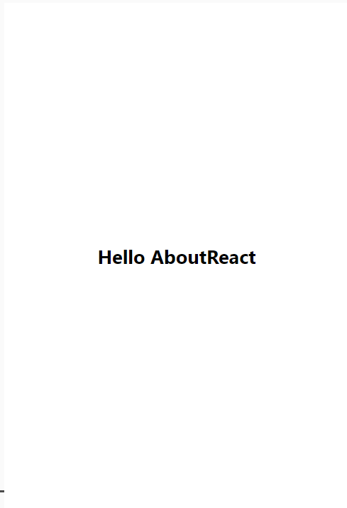

Define stylsheets(inline styles) as follows:

* container : flex =1, justifyContent= center',padding=8,

backgroundColor=white

* paragraph: margin= 24, fontSize = 18, fontWeight= 'bold',

textAlign=center

//This is an example of online Emulator by https://aboutreact.com

import React,{Component} from 'react';

import { Text, View, StyleSheet } from 'react-native';

export default class App extends Component {

  render() {

    return (

      <View style={styles.container}>

        <Text style={styles.paragraph}>

          Hello AboutReact

        </Text>

      </View>

    );

  }

}

const styles = StyleSheet.create({

  container: {

    flex: 1,

    justifyContent: 'center',

    padding: 8,

    backgroundColor:'white'

  },

  paragraph: {

    margin: 24,

    fontSize: 18,

    fontWeight: 'bold',

    textAlign: 'center',

  },

});